Rechnergestützte Lernmodelle für eine qualifizierte Ausbildung

Kurzfassung

Die heutige Generation von Wissenschaftlern und Laborpersonal steuert innerhalb des Technologiestandortes Sachsen einen erfolgreichen Kurs, denn in den Hochtechnologie-Branchen des Landes werden zunehmend junge Leute gebraucht, die sich auf dem neuesten Ausbildungsstand befinden. Nicht zuletzt tragen computerisierte Lernmodelle dazu bei, künftige Berufsbildner und Facharbeiter auf die hohen Anforderungen des Hightech-Einsatzes in der Biotechnologie, auf dem Gebiet des integrierten Umweltschutzes und in der Umwelttechnik vorzubereiten.
Unter den Gesichtspunkten eines ergonomisch-didaktischen Handlings zählen dazu sowohl die Mikroskopie-Bildanalyse biologischer Präparate, als auch die Bedienoberflächen- Gestaltung zur Prozess-Visualisierung/Steuerung von Bioreaktorsystemen, eines Wärme-pumpen und Brennstoffzellen-Modells.
Mit Hilfe der Bildanalyse-Software „IMAQ Vision Builder“ und der Programmiersprache „LabVIEW“ von National Instruments war es möglich, diese Lernmodelle kurzfristig zu realisieren und in den Ausbildungsprozess einzubeziehen.

Abstract

The tonight generation of scientists and laborpersonells navigate inside the technology location of Saxony a successful course, because the hightechnology industries want young peoples with a highminded education progressively. Not at last computer controlled modells of education contribute in future instructors and technicians to be coached of the hightech employment the biotechnologies, the area of integreated conversation and the environmental technologies.
Under the viewpoint of an ergonomical and didactical handling to count that as well the microscopy image analysis of biological preparations, as the computersurface design to process-visualisation/controlling of bioreactorsystems, a modell of heatpump and a modell of full cell.
With useful software of image analysis the “IMAQ Vision Builder” and the programming language “LabVIEW” from National Instruments it was possible the education modells to realize short-term and included in the education process.

Einleitung

In Lehre und Forschung, insbesondere bei der Ausbildung von Biologie-, Chemie-, Physiklaboranten und den entsprechenden Berufsbildnern kommt es darauf an, das Wissen zu Prozessen, Anlagen, Mess- und Steuerungstechnik sowie Visualisierung, Dokumentation und Überwachung schnell und didaktisch aufbereitet vermitteln zu können (Bild 1).

Prozessüberwachung (Diagnose)

Prozessdokumentierung (DIAdem)

Prozessvisualisierung (LabVIEW)

Prozesssteuerung (Aktorik)

Prozessmesstechnik (Sensorik)
Prozessmesstechnik (Sensorik)

Prozessmesstechnik (Sensorik)

Prozessanlagen (Modellierung)

Prozesswissen (Naturwissenschaften)

Bild 1:Wissensmodul-Pyramide zur Prozessbeherrschung

Dabei werden zur Lehrunterstützung zunehmend computerisierte Systeme und Modelle gebraucht und eingesetzt, die über die Vorzüge einer ergonomischen Bedienoberfläche zur Prozessvisualisierung/Steuerung und der Dokumentation/Archivierung von Messdaten verfügen. Im Einzelnen sind derzeit von unserer Seite verfügbar:

- Bioreaktorsystem
- Mikroskopie-Bildanalyse
- Wärmepumpen-Modell
- Brennstoffzellen-Modell

An Hand dieser Modelle wird die komplexe Kette von Messen, Automatisieren, Analysieren und dem Daten Management didaktisch und praxisrelevant verdeutlicht.

Bioreaktorsystem und Mikroskopie-Bildanalyse

Biotechnologien stellen besonders hohe Anforderungen an das Personal wie z. B.:

- Sichere Überwachung und Bedienung
- Langzeitmesswerterfassung
- Prozessdokumentation

Testreihen müssen sich unter verschiedenen Prozessbedingungen durchführen, Datenfluten mittels Software optimal in Datenbanksystemen verwalten lassen um nach Auswertung, im hohen Maße statistisch gesicherte Aussagen zu liefern.
Bild 2 zeigt dazu die Bedienoberfläche des computerisierten Bioreaktorsystems, über dessen aktive Mess- und Steuerplattform Pumpen, Rührer, Heizung, Ventile etc. ein-, ausgeschaltet bzw. prozessabhängig gesteuert werden können.

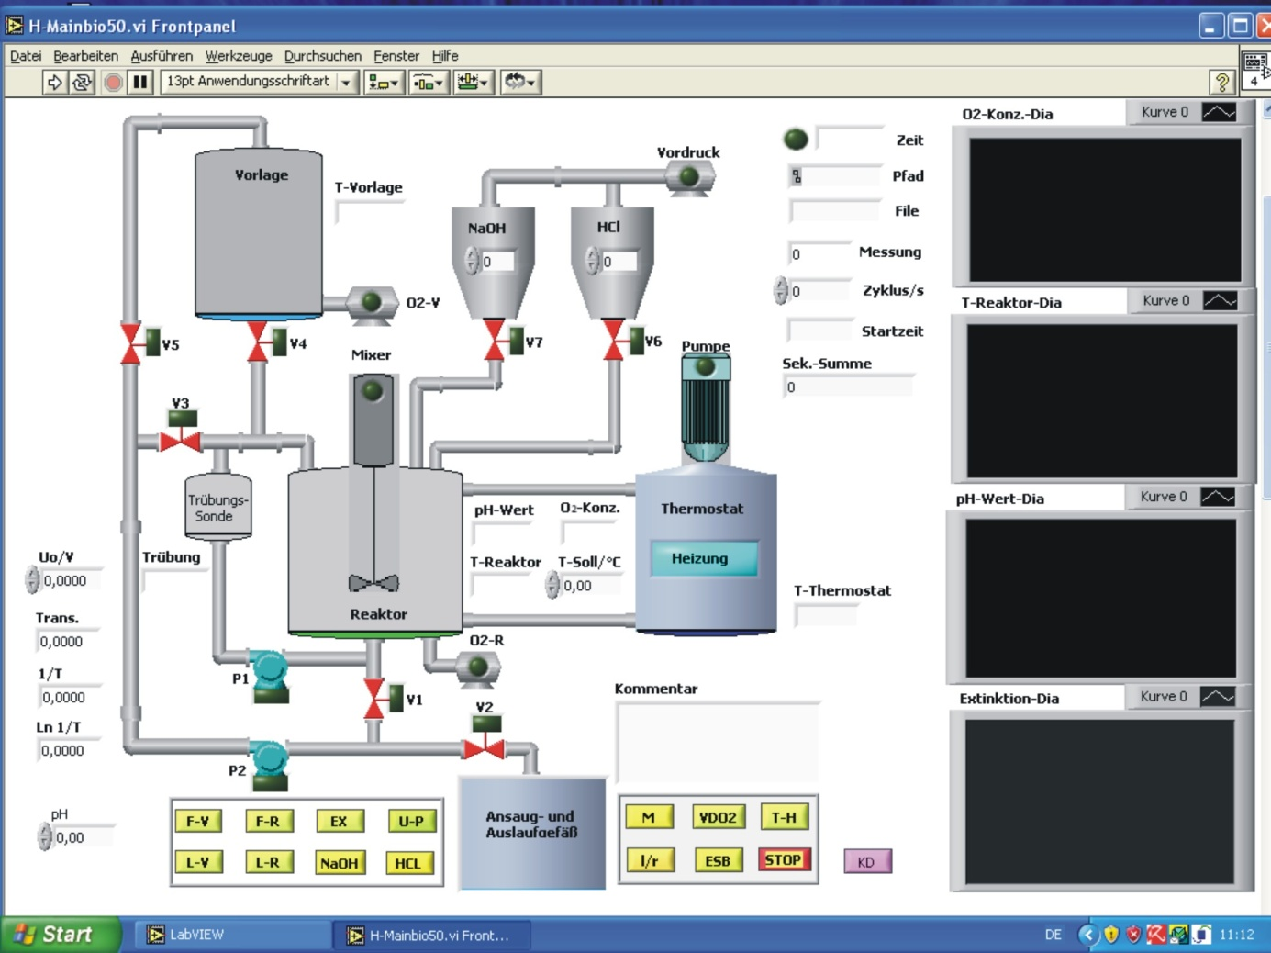

Bild 2: Bedienoberfläche des Bioreaktorsystems
Vor dem Programmstart sind Pfad und File zur Messwertspeicherung in die zugehörigen Eingabefenster einzutragen und der Mess-Zyklus zur Messwerterfassung in >10s am Zyklus-Fenster einzustellen. Danach kann das Programm gestartet werden. Im Zeit-Fenster wird die aktuelle PC-Zeit angezeigt, bei Messwertübernahme blinkt die nebenstehende LED im Rhythmus des eingestellten Mess-Zyklus und erhöht dabei den Stand im Messung-Fenster um jeweils 1. Mit der Eintragung der Startzeit im zugehörigen Fenster wird diese ständig von der PC-Zeit subtrahiert und im Fenster der Sek.-Summe zur Anzeige gebracht. Diese Zeit repräsentiert die Absolutzeit der Messdurchführung und dient gleichzeitig als Bezugsachse zu den in der Excel-Tabelle abgelegten Messwerten.
Über ein Kommentar-Feld besteht die Möglichkeit den Prozessverlauf zu kommentieren. Dies geschieht durch verbale Eintragung und aktiv schalten per Mouseklick, so dass beim LED-Blinken dieser Kommentar in die Kommentar-Spalte der Excel-Tabelle übernommen wird.
Für die Berechnung der Extinktion E = ln1/T mit T = Umess/U0 ist U0 nach der Normierung durch den Dest.-Wasserbetrieb der Trübungssonde im U0-Fenster einzugeben. Daraus werden entsprechend der angegeben Formeln alle Werte errechnet und in den zugehörigen Fenstern zur Anzeige gebracht.
Weiterhin ist für den Thermostat-Heizbetrieb die Einstellung der T-Soll-Temperatur am zugeordneten Eingabe-Fenster vorzunehmen. Bei Überschreiten dieser Soll-Temperatur im Reaktor wird die Heizung des Thermostaten abgeschaltet.

Zur analytischen Begleitung des Bioprozesses dient die in Bild 3 dargestellte Mikroskopie-Bildanalyse bestehend aus Mikroskop, Videokamera und PC-implemetierter Framegrabber-Karte NI-PCI-1411 in Verbindung mit der Bildanalyse-Software „IMAQ Vision Builder“ von National Instruments. Die Mikroskopie-Bildanalyse gestattet exakte Aussagen zu Vermehrungsraten von Biomassen durch das softwareeigene Zählprinzip des „IMAQ Vision Builder“. So wird bei der Zellanalyse mittels Script-Abarbeitung über Filtering, Thresholding und Invert Binary Image die Mikroskopie-Bildanalyse hinsichtlich Zell-Lage, Größe und Anzahl ermöglicht. Jede Zelle wird entsprechend ihrer Position vermessen, mit einer Nummer versehen, so dass deren Vermessungsdaten an Hand dieser Nummer der im „IMAQ Vision Builder“ dargestellten Tabelle entnommen werden kann.
Unter anderem besteht die Möglichkeit, eingefärbte tote Zellen zu lokalisieren, ihre Anzahl zu ermitteln und somit das Verhältnis flächenbezogen zwischen lebenden und toten Zellen computergestützt zu bestimmen.

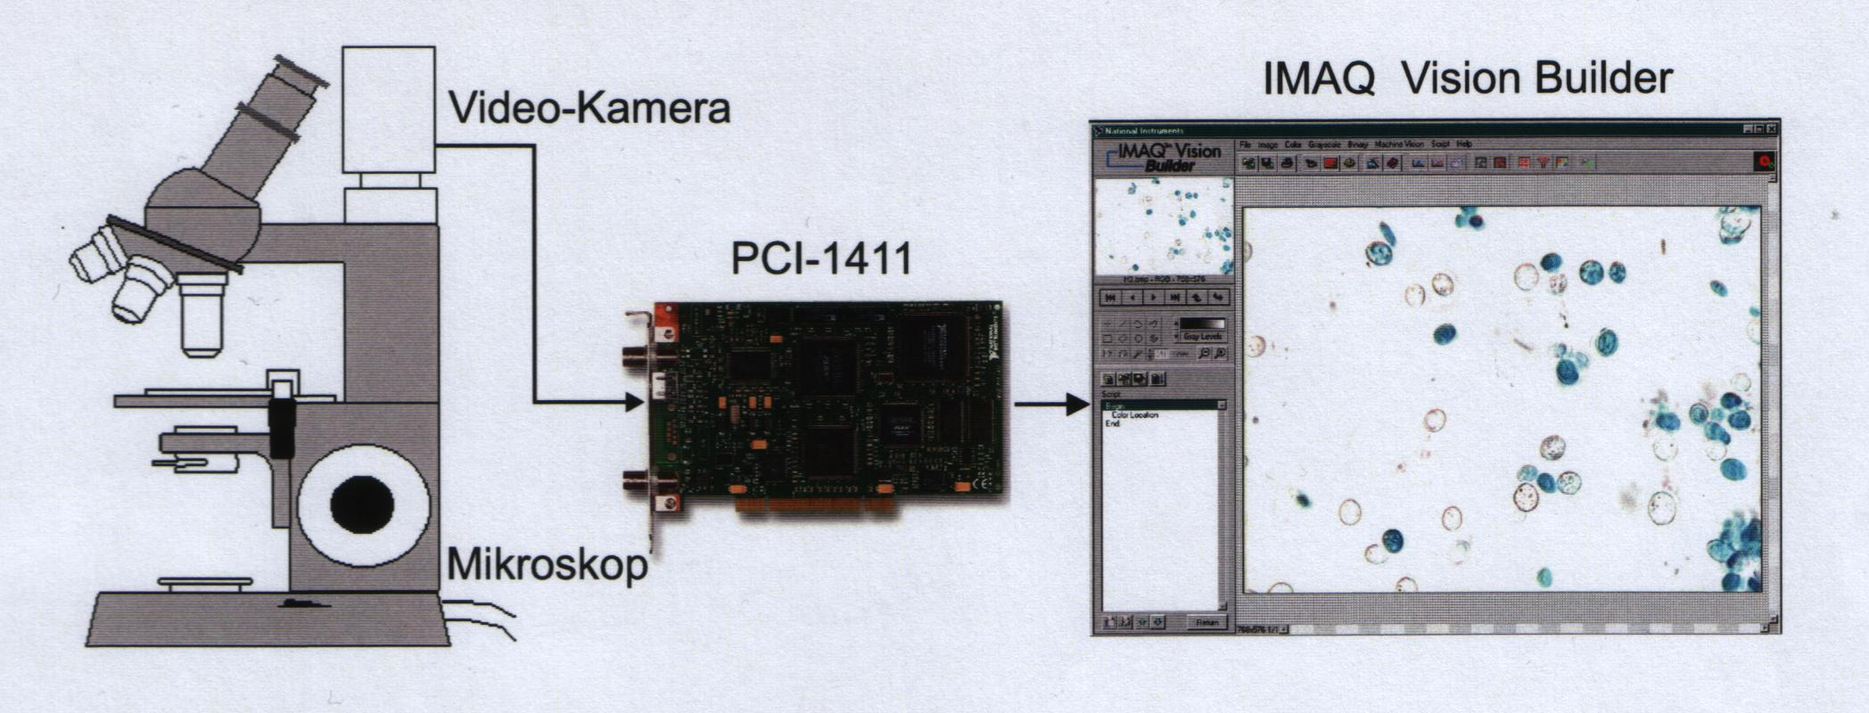

Bild 3: Mikroskopie-Bildanalyse

Wärmepumpen- und Brennstoffzellen-Modell

Zunehmend werden in der Industrie Visualisierungssysteme zur Überwachung und Steuerung technisch-physikalischer Prozesse eingesetzt. Für die Aus- und Weiterbildung bedeutet das, die Befähigung der Auszubildenden insbesondere bei der Visualisierung messtechnischer Vorgänge in den entsprechenden Hochtechnologiebereichen des integrierten Umweltschutzes und der Umwelttechnik.
Auf der Basis der grafischen Programmiersprache LabVIEW wurden die Bedienoberflächen zur Visualisierung sowohl eines Wärmepumpen-Modells (nicht dargestellt) als auch eines Brennstoffzellen-Modells (Bild 4) entwickelt und geschaffen.

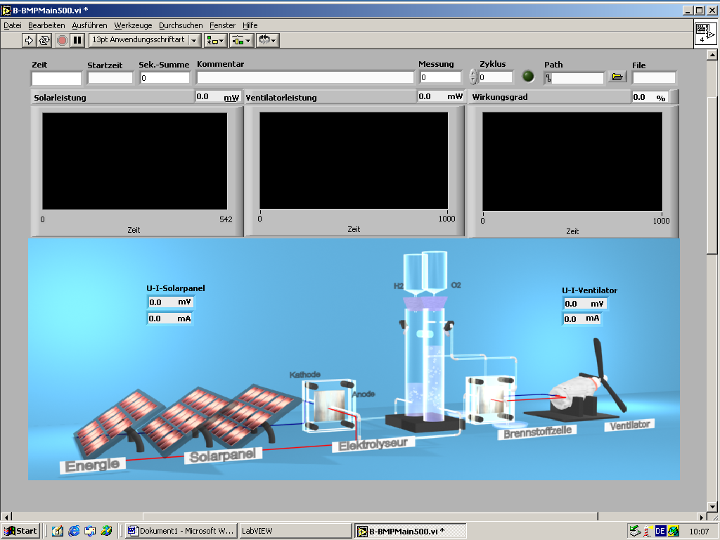

Bild 4: Bedienoberfläche des Brennstoffzellen-Modells

Zusammenfassung

Für die rechnergestützte Beherrschung naturwissenschaftlicher Technologien im Lernprozess ist die Entwicklung von Lösungen erforderlich, wie z. B.:
- Computer-Einsatz zur Gestaltung aktiver Bedienoberflächen mit den vielfältigen Möglichkeiten der LabVIEW- Prozessvisualisierung
- Aufsetzen computerisierter Mess- und Steuerplattformen, einschließlich LabVIEW-Visualisierung auf vorhandene technische Anlagen.
- Einsatz von Softwareinstrumenten (IMAQ Vision Builder) zur Optimierung und Weiterentwicklung der rechnergestützten Lösungen und Personalqualifizierung.
Mit den vorgestellten Lernmodellen erfolgt, bei gleichzeitiger Qualifizierung des Personals, die Umsetzung innovativer Produkte und Dienstleistungen in enger Verbindung mit Wissenschaft, Forschung und Entwicklung.

Literatur

Rahman Jamal, Andre Hagestedt: LabVIEW - Das Grundlagenbuch,
Verlag ADDISON-WESLEY München (3. Auflage 2001)

